从布雷拉(Brera)设计区到博瓦拉宫(Palazzo Bovara)的同期设计活动安排
KALDEWEI将于2022米兰设计周Fuorisalone期间举办四场现代沐浴文化的展示宣传活动

KALDEWEI，阿伦，2022年6月 - Kaldewei将于今年6月7日至12日米兰设计周Fuorisalone期间举办四场展示活动。其中的亮点当属Cristina Celestino携手VOGUE在活力迸发的布雷拉设计区展露风采的Bathscape(浴室景观)艺术装置。紧随其后的是与意大利ELLE Decor合作推出的产品展示：在博瓦拉宫Palazzo Bovara的“Design Forever”(设计不朽)展览上，高端卫浴制造商卡德维将会推出由Stefan Diez设计的OYO DUO独立缸。此外，Kaldewei还将与家具品牌Paola Zani合体亮相ALCOVA平台，作为H2Otto展室(Via Molino delle Armi)第四场景展出高端产品系列。

Cristina Celestino与Kaldewei的这项合作现已成为今年这届特殊家具展的一大亮点。主题“Bathscape”围绕英语动词“escape”(逃离)展开。Cristina Celestino的作品就是这样在活力迸发的布雷拉设计区(Via Maroncelli 2)为观众呈现出一种逃离美学，使其沉浸在现代沐浴文化的璀璨光辉中。

Kaldewei联手意大利ELLE Decor推出的盛大庆典活动也毫不逊色。新一届“Design Forever”展览将在历史建筑Palazzo Bovara内举办，期间，高端卫浴制造商卡德维将会推出由Stefan Diez设计的OYO DUO独立缸。Diez的设计灵感源自日本的瓷器设计。展览旨在探讨过往美学标志与前卫设计场景，同时专注追求经典创作。此外，展览的形式也拓展到数字世界。

不仅于此：在ALCOVA 2022年CAMERA DI FATTO展览期间，Maddalena Casadei为意大利家具品牌Paola Zani设计的特别艺术装置CAMERA DI FATTO采用了Kaldewei产品。这个艺术装置折射出了酒店客房及其历史发展，力求提升这一空间的自由灵动之感。在这个概念空间中也有Kaldewei标志性设计的身影，那就是经典椭圆款CLASSIC DUO OVAL独立缸。作为面向设计师、企业和机构的平台，ALCOVA展览今年再次聚焦于未来的居住和设计。展览地点位于Via Saint Bon 3的Casa Delle Suore举行，开放时间为6月5日至6月12日。

同样值得一提的是，Kaldewei是首次作为位于Via Molino delle Armi的H2Otto展室的官方合作伙伴亮相今年的米兰家具展。展室面向专业观众和最终消费者开放，并诚邀各位参与触觉体验。Kaldewei在展室场景中展出了一系列以可循环利用的钢瓷釉为材质的淋浴盘、浴缸和面盆高端产品。其中有一个区域专门展出Kaldewei使用Bluemint®二氧化碳减排钢材为原料的最新开发产品。

图片及说明

01_KALDEWEI x VOGUE_Brera_Location
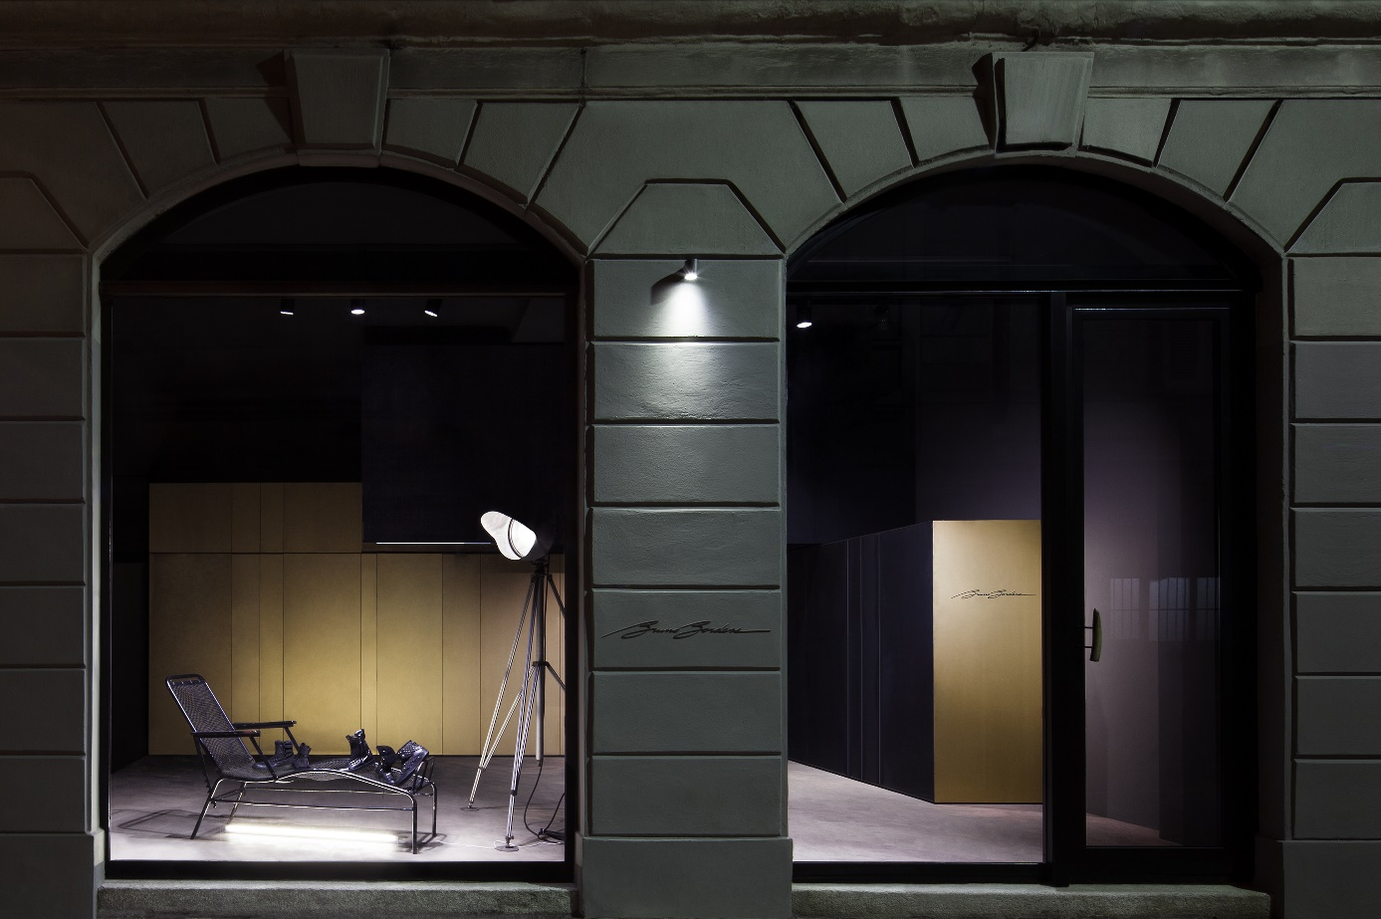
图片来源：Fuorisalone_Brera Design District

在坐落于Via Maroncelli 2的布雷拉设计区，Cristina Celestino与Kaldewei合作的“Bathscape”艺术装置亮相。

02_KALDEWEI_Karte_Fuorisalone_2022
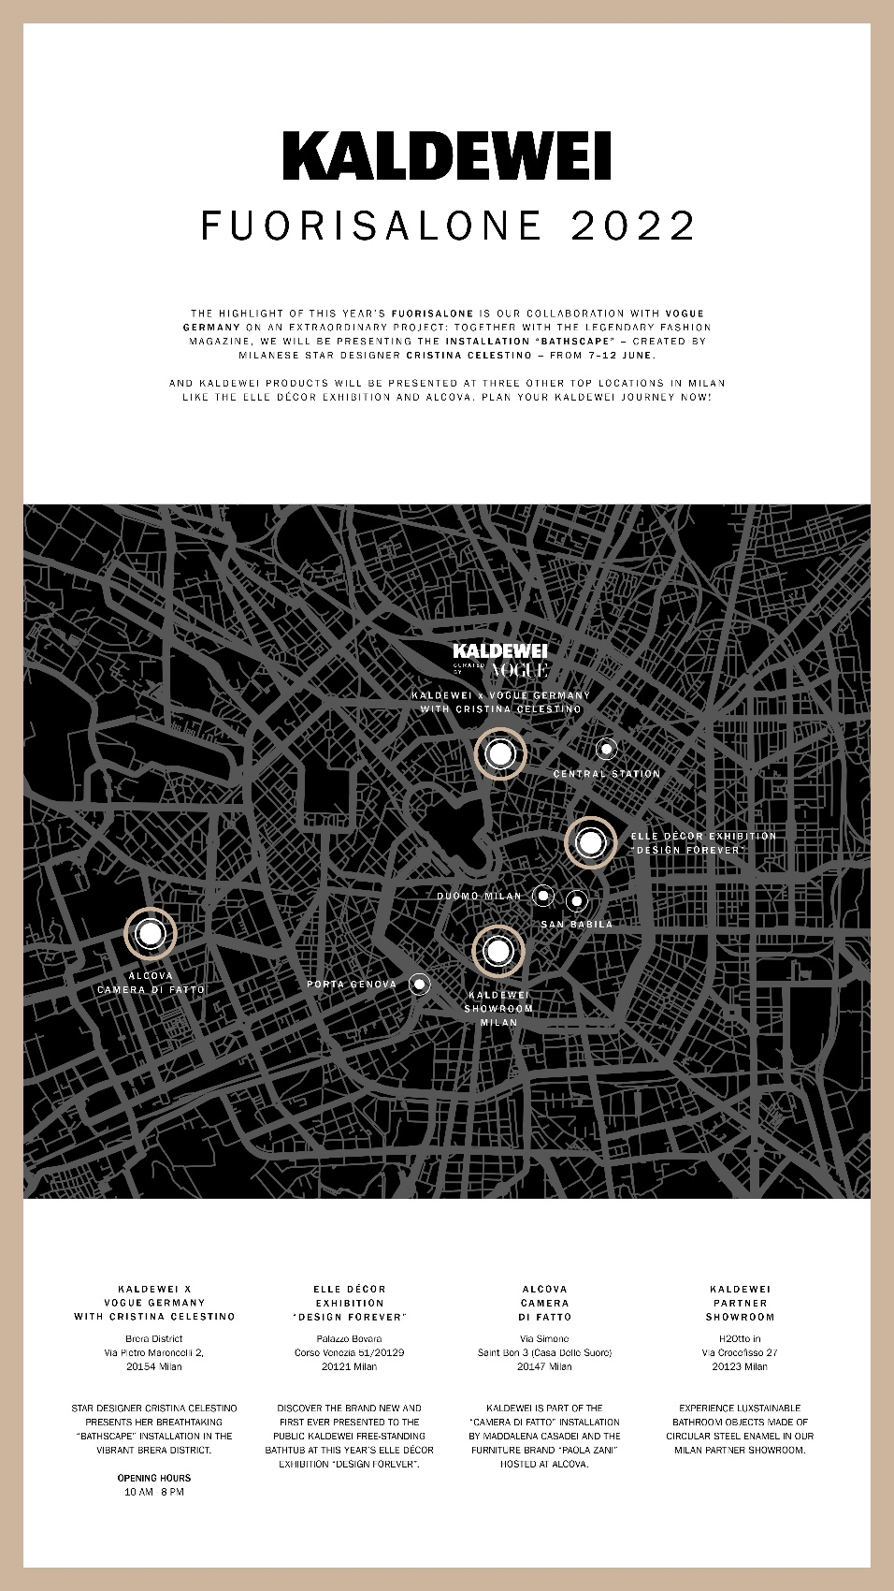
图片来源：KALDEWEI

这张地图是有关Kaldewei在2022米兰设计周Fuorisalone期间的展览地点的概况。

03_KALDEWEI x VOGUE_Cristina_Celestino
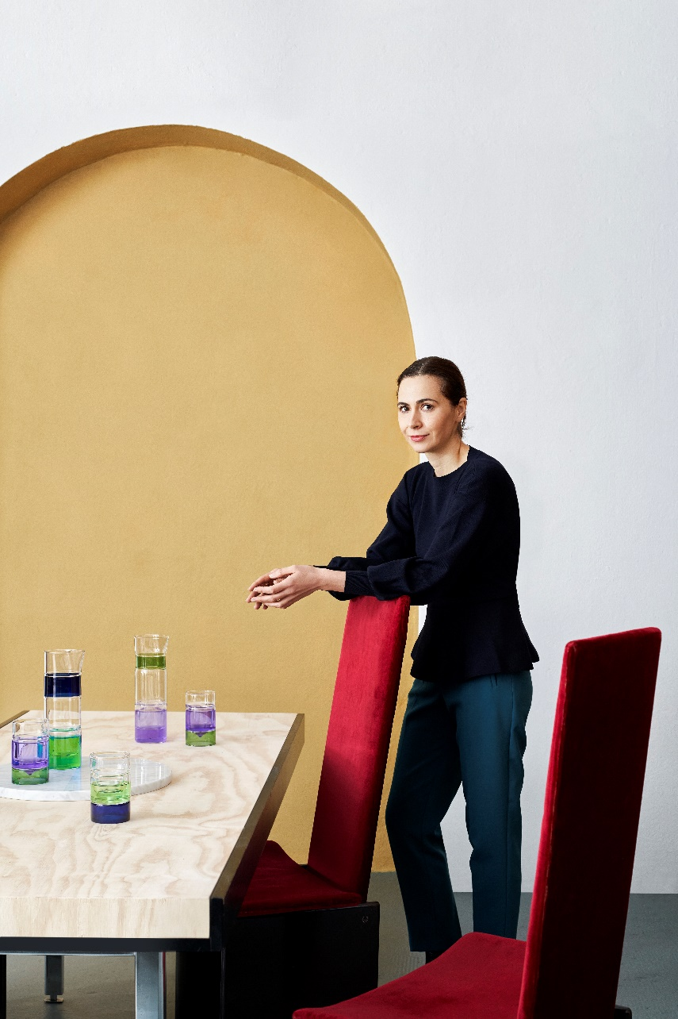
图片来源：Davide Lovatti为Cristina Celestino拍摄

这位来自米兰的知名设计师和建筑师以其造型巧妙而闻名，这一点在她的项目和设计中都有体现。

关于KALDEWEI
KALDEWEI是一家德国家族企业，致力于打造浴室解决方案，并将现代奢华与可持续理念、管理及行动融入其中，公司传承逾百年历史，前后见证四代人的努力奋斗。公司以“luxstainability”(可持续的奢华)为全球战略方向。KALDEWEI产品组合包括浴缸、淋浴地面和面盆，且均采用优质钢瓷釉制成。这种材质因外观精致、设计优雅、寿命长久且100%可循环利用而备受青睐。2021年，KALDEWEI成为签署“科学碳目标”倡议的首家卫浴公司，开始在生产活动中强调气候中和。凭借以CO₂减排钢材为原料的KALDEWEI全新环境保护系列限量版产品，KALDEWEI再度向实现这一目标大步迈进。得益于卡德维环境保护系列浴室解决方案，建筑项目的CO<176>2</176>足迹显著降低，因此，建筑行业的合作伙伴同样将从中受益。多年来，KALDEWEI也大力支持世界自然基金会(WWF)海洋保护计划，该计划致力于减少海洋中的塑料垃圾。这是出于对环境和子孙后代的责任。

新闻联络人：
Franz Kaldewei GmbH & Co. KG Tel. +49 2382 785 209
Marcus Möllers Fax +49 2382 785 8209
Postfach 17 61 marcus.moellers@kaldewei.de
59206 Ahlen, Deutschland www.kaldewei.com

Claudia Wünsch Communication GmbH Tel: +49 30 78956825
Massimiliano Monteverdi Fax: +49 30 69531380
Silbersteinstraße 45 mm@claudia-wuensch.com
12051 Berlin www.claudia-wuensch.com

Claudia Wünsch Communication GmbH Tel: +49 30 789568926
Alice Beller Fax: +49 30 69531380
Silbersteinstraße 45 ab@claudia-wuensch.com
12051 Berlin www.claudia-wuensch.com

更多信息和图片材料请至Kaldewei媒体中心： www.kaldewei.com

